Phần 1. Phân tích
Input là tên miền Nam gõ vào (ở đây là phong-dieu-phoi.grenlog.vn, đã gõ sai). Output là địa chỉ IP của máy chủ, ví dụ 203.0.113.10. DNS là cuốn danh bạ của Internet: đưa tên vào, nhận số ra.
Sơ đồ luồng dữ liệu của DNS Lookup:
Nam gõ tên miền → Cache trình duyệt, cache hệ điều hành và file hosts (có IP thì dừng) → DNS Resolver (nhà mạng hoặc 8.8.8.8) → Root Server (chỉ đường tới .vn) → TLD Server .vn (chỉ đường tới greenlog.vn) → Authoritative Server (trả IP qua bản ghi A) → Resolver lưu cache và gửi IP về → Trình duyệt dùng IP để kết nối máy chủ web.
Với tên miền sai grenlog.vn, luồng dừng ở TLD hoặc Authoritative Server vì không có mục này trong danh bạ. DNS trả về NXDOMAIN, Nam không có IP, và yêu cầu chưa từng tới máy chủ công ty. Chỉ thiếu một chữ ‘e’ là thành hai mục hoàn toàn khác nhau. Còn một rủi ro nữa: nếu ai đó đăng ký tên miền gõ sai này, Nam có thể bị dẫn tới một trang lạ.
Phân biệt lỗi DNS và lỗi 500:
Lỗi DNS xảy ra ở bước tìm IP, trước khi có kết nối, nên không có mã HTTP. Nguyên nhân thường ở phía Client (gõ sai, cấu hình DNS, cache cũ).
Lỗi 500 xảy ra sau khi đã kết nối. Máy chủ nhận được yêu cầu nhưng xử lý bị lỗi, nên là lỗi phía Server.
Máy chủ sập nguồn thường gây timeout hoặc “không thể kết nối”, không phải NXDOMAIN. Nhận định của Nam vì vậy là sai.
Phần 2. Triển khai: kiểm tra HTTP Status Code
Sửa lại đúng tên miền phong-dieu-phoi.greenlog.vn.
Chạy nslookup phong-dieu-phoi.greenlog.vn. Không ra IP nghĩa là còn lỗi DNS, yêu cầu chưa tới máy chủ.
Có IP thì chạy curl -I http://phong-dieu-phoi.greenlog.vn, hoặc bấm F12, mở tab Network để xem cột Status.
Có bất kỳ mã nào (200, 301, 404, 500...) thì yêu cầu đã chạm tới máy chủ. Chỉ khi báo timeout hoặc connection refused mới nghi máy chủ tắt.
Cách đọc mã: 2xx thành công, 3xx chuyển hướng, 4xx lỗi phía Client, 5xx lỗi phía Server.
Phần 3. Kiểm thử
Sửa đúng tên miền mà vẫn gặp 404 Not Found thì hệ thống đang chạy bình thường: DNS đã ra IP, máy chủ đã nhận và trả lời. Vấn đề là máy chủ không tìm thấy trang Nam yêu cầu. Nguyên nhân hay gặp là gõ sai đường dẫn, trang bị xóa hoặc đổi tên, hoặc cấu hình máy chủ chưa trỏ đúng tới trang quản trị. Cách xử lý là hỏi người quản trị đường dẫn chính xác.
Hình ảnh
- Ảnh googgle.com: DNS không tìm được IP (NXDOMAIN), request không có mã HTTP, 0 B truyền đi, nghĩa là yêu cầu chưa tới máy chủ. Lỗi phía Client do gõ sai tên miền.

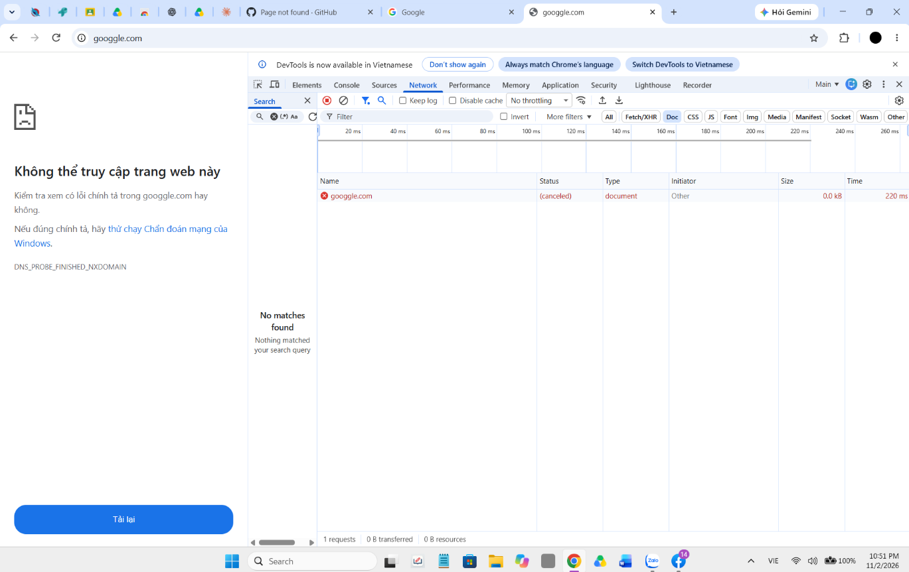

- Ảnh google.com: có IP, máy chủ trả mã 200 OK, 24.9 kB.
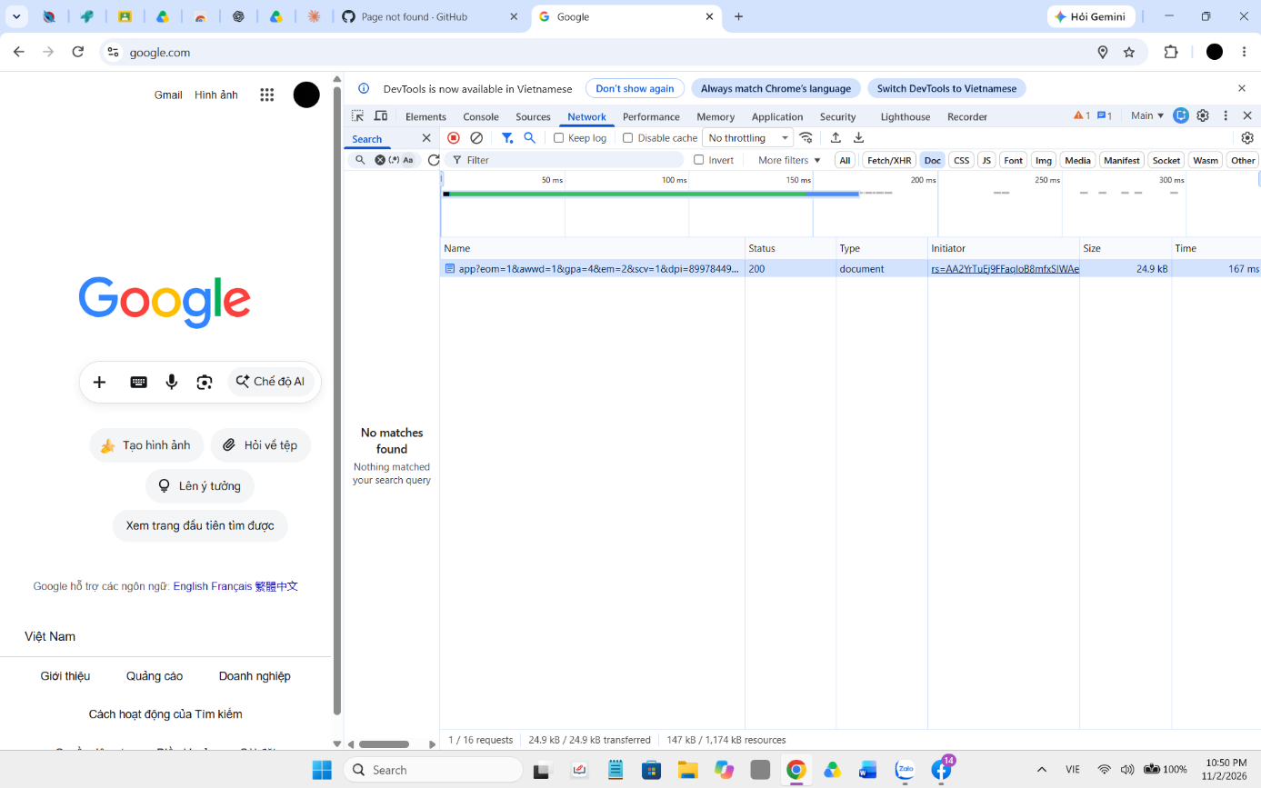

- Ảnh github.com/trang-khong-co-123: có IP (20.205.243.166), máy chủ trả 404 Not Found, nghĩa là máy chủ vẫn chạy nhưng không có trang đó.


